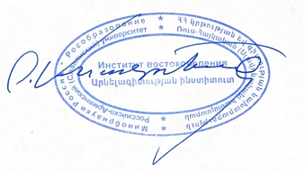
Ռուս- Հայկական համալսարան

2025–2026 ուսումնական տարվա ավարտական քննաշրջանի ժամանակացույց

Արևելագիտության ինստիտուտ

Արևելագիտության ինստիտուտի տնօրեն

Գ. Ս. Ասատրյան

Թյուրքագիտություն 4 կուրս

Առարկա | Ամսաթիվ | Դասախոս
Թուրքերեն | 14.04.2026/ 11:00 | Ծ.Վ. Կիրակոսյան
Թուրքերեն | 14.04.2026/ 12:50 | Ս.Գ. Մուրադյան
Ադրբեջաներեն | 17.04.2026/ 12:00 | Ս.Գ. Ասատրյան
Թուրքիայի գրականություն | 20.04.2026/ 09:00 | Ա.Ժ. Ավետիսյան
Թուրքիայի պատմություն | 23.04.2026/ 09:00 | Ա.Ս. Սայիյան

Արաբագիտություն 4 կուրս

Առարկա | Ամսաթիվ | Դասախոս
Արաբական երկների գրականություն | 21.04.2026/ 12:00 | Տ.Ա. Հակոբյան
Արաբերեն | 17.04.2026/ 12:50 | Մ.Ա. Չփլախյան
Արաբական երկների պատմություն | 25.04.2026/ 10:45 | Ս.Տ. Տիգրանյան

Իրանագիտություն 4 կուրս

Առարկա | Ամսաթիվ | Դասախոս
Իրանի պատմություն | 14.04.2026/ 12:20 | Ք.Պ. Կոստիկյան
Պարսից գրականություն | 16.04.2026/ 12:50 | Ա.Մ. Զեյղամի
Պարսկերեն | 20.04.2026/ 12:50 | Ա.Մ. Զեյղամի

